هفتادمین نمایشگاه بین‏المللی کتاب فرانکفورت به مدت 5 روز با تفکیک سه روز تخصصی برای ناشرین، نویسندگان، محققان، اساتید دانشگاه و خبرنگاران و دو روز بازدید عمومی به کار خود در سال 2018 پایان داد. بنا بر گزارش‏های موجود قریب به 280 هزار نفر از این رویداد فرهنگی بازدید به عمل آوردند و بیش از 830 نشست و گفتگو میان اهل فرهنگ و هنر به صورت همزمان در غرفه‏ها و سالن‏های بخش بین‏الملل این نمایشگاه به غنای موضوع اهمیت میراث مکتوب، اندیشه و فکر نزد جامعة جهانی افزود.
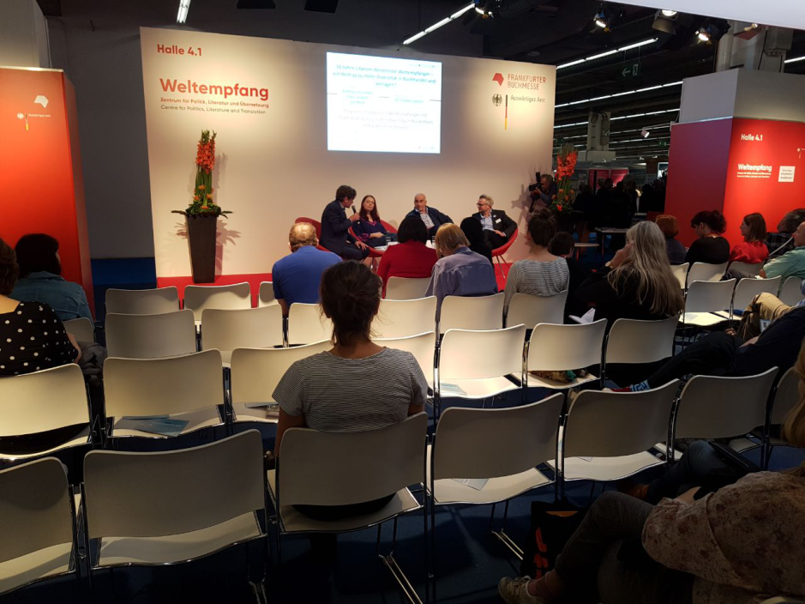

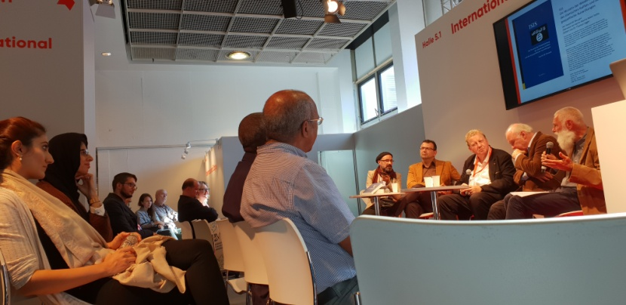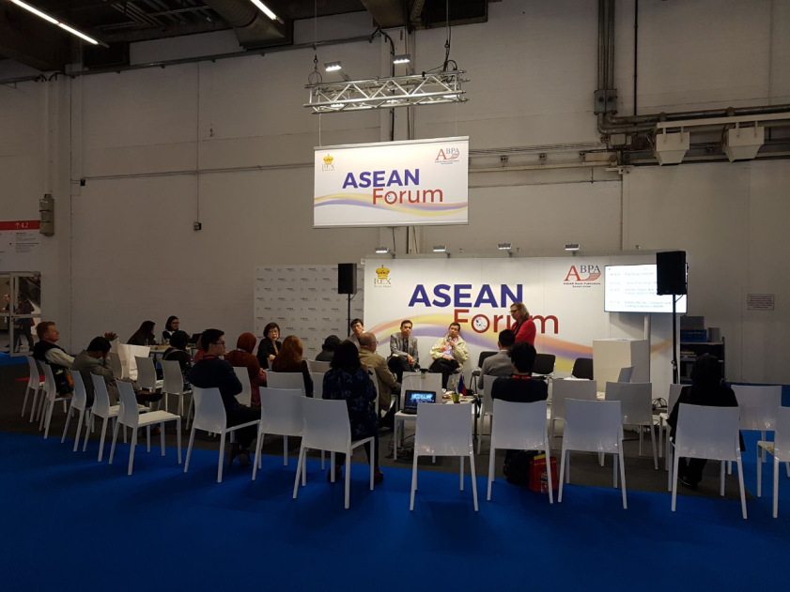
نمایشگاه هفتادم، همزمان با هفتادمین سالگرد انتشار اعلامیة جهانی حقوق بشر بود. طرح اصلی گرافیک نمایشگاه متن اعلامیه جهانی حقوق بشر با درج جمله‏ای ساده اما بسیار پرمعنا بود: «I am on the same page»
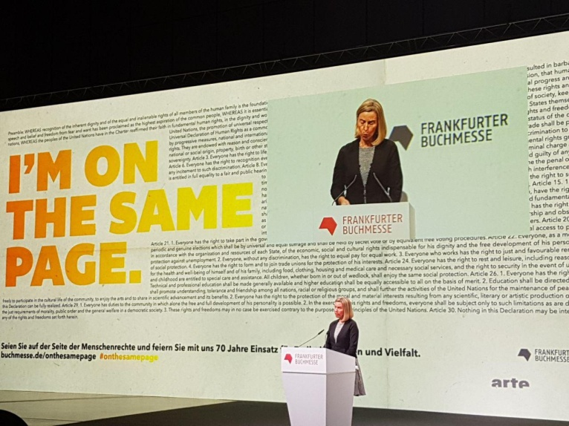
نمایشگاه بین‏المللی کتاب فرانکفورت همواره یک نگرش عمیق سیاسی و تحلیلی را در رابطه با مناسبات جهانی و تأثیر آن بر زندگی و اندیشة بشر مورد توجه قرار داده است. برای دورة سالجاری این رویکرد سیاسی چندجانبه و عمیق‏تر خود را به نمایش گذاشت. شکل و نحوة ارائة این نوع از نگرش در درون خود واجد پیام بسیار مهمی بود و آن همان چیزی است که در صحنة سیاست به عنوان راهبردی برای عبور از منازعات و تخاصمات مطرح می‏گردد: «چندجانبه‏گرایی و تنوع پذیری».
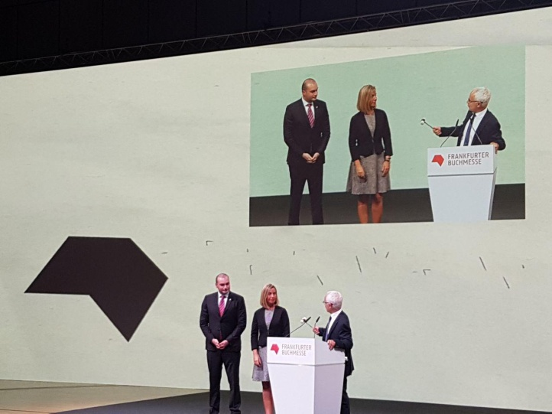
هفتادمین نمایشگاه بین‏المللی کتاب فرانکفورت در نگاه سیاسی خود به صورتی چندجانبه کوشید بین موضوعاتی مهم که دغدغه‏های دنیای اروپایی را نمایندگی می‏کند، رابطه برقرار نماید و از این جهت می‏توان به انتخاب گرجستان به عنوان کشور میهمان در نمایشگاه توجه نشان داد. در شرایطی که پس از رویدادهای اوکراین و کریمه، روسیه به عنوان تهدیدی امنیت و ثبات اروپا را نشانه گرفته است، تنها نقطة آشیل سیاست ‏های روسیه می‏تواند آیندة منطقة قفقاز باشد، فلذا از این جهت گرجستان به عنوان مزیتی مهم مورد توجه برگزارکنندگان نمایشگاه در آمده بود. انتخاب گرجستان، انتخاب عمق استراتژیک اتحادیة اروپایی در منتهی‏الیه مشرق‏ زمین بود و اهالی اندیشه و فرهنگ اروپا با این گزینش تمایل داشتند نشان دهند که در مقابل سیاست توسعه ‏طلبانة روسیه نسبت به اروپا بیکار و خاموش نخواهند نشست. برای نمایش این معنا ناشران آلمانی طی یکسال اخیر 150 عنوان از متون و منابع تاریخی و ادبی گرجی را به آلمانی برگرداندند تا بدین ترتیب ادبیات و فرهنگ گرجستان را به درون هویت اروپایی تزریق نمایند.

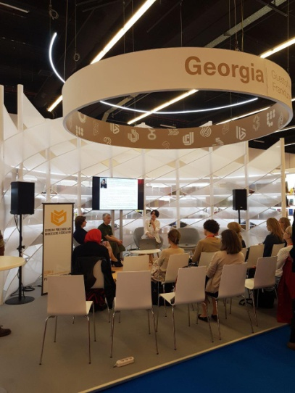
کامجویی از اغتنام هفتاد سالگی نشر اعلامیة جهانی حقوق بشر هم برای برگزارکنندگان بزرگترین رویداد در حوزة کتاب و نشر مزیت تازه‏ای با چشم داشتی سیاسی بود که سبب شد مسئلة آزادی رسانه، مطبوعات، خواندن، نوشتن و اندیشیدن را مجدداً ذیل مباحث جهانی حقوق انسان‏ها مورد پردازشی تازه قرار دهند.
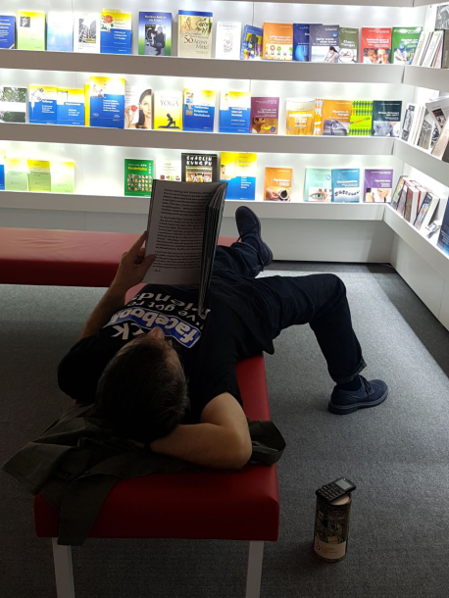
همچون سال گذشته جهت‏گیری انجمن ناشران و نویسندگان آلمان، انجمن قلم، انتقادی تند، آشکار و بی‏مهابا نسبت به سیاست‏های دولت ترکیه و حتی با ذکر نام شخص ریاست جمهور آن، رجب طیب اردوغان، در برنامة افتتاحیه بود. بدین ترتیب ترکیه عملاً بزرگترین تهدید آزادی برای حقوق مؤلفان و ناشران از نگاه هم‏صنفان اروپایی خود تعیین گردید و برای نخستین بار با کمال تعجب و تقریباً همزمان با رویداد سرنوشت نامشخص رقم‏خورده در کنسولگری عربستان برای یک خبرنگار سعودی، جمال قاشق‏چی، این عربستان سعودی بود که در صدر اسامی کشورهایی قرار گرفت که حقوق نویسندگان و مطبوعات و رسانه را نقض می‏نمایند. رتبه‏های بعدی این فهرست را به ترتیب نیکاراگوا، کره شمالی و چین به خود اختصاص دادند.
سخنرانی خانم فدریکا موگرینی، کمیسیونر اتحادیة روابط خارجی اتحادیة اروپایی در مراسم افتتاحیه امتداد نگرش کاملاً سیاسی برای تعیین اولویت‏ها و اصول مورد توجه دیپلماسی اروپا در موضوع فرهنگ بود. خانم موگرینی دیپلماسی فرهنگی را به عنوان تنها راهبرد ممکن برای کاستن از منازعات جهانی و تخاصمات مورد توجه و اشاره قرار دادند و خبر از ایجاد قریب الوقوع «خانه های فرهنگ اروپا» در اقصی جهان دادند.
بُعد دیگری در نگرش چندجانبه دست‏اندرکاران برگزاری نمایشگاه بین‏المللی کتاب فرانکفورت مسئلة فرهنگ، ادبیات و مذهب در گرجستان بود. تاریخ گرجستان با تاریخ مسیحیت ارتباط نزدیکی دارد و از این جهت در دنیای اروپایی که موضوع توجه به ارزش‏ها و هنجارهای اخلاقی با رویکرد واگرایانه نسبت به مسیحیت و دین خود را بیش از گذشته نشان می‏دهد، انتخاب گرجستان به عنوان نقطة مکمل مسیحیت در اقناع بخشی از جامعة آلمان که به ارزش‏های مسیحیت توجه نشان می‏دهند، بی‏معنا نمی‏نمایاند، امری که در سخنرانی نخست‏وزیر گرجستان نیز به اختصار و اشاره مورد توجه قرار گرفت. ظرافت این معنا از آنجا قابل درک است که دریابیم تنها اندکی بیش از 40 درصد جامعة آلمان به مسیحیت اعتقاد دارند؛ درصدی که بین 21 درصد برای پروتستان‏ها و 19 درصد برای کاتولیک‏ها رقم خورده است. کاتولیک‏هایی که عمیقاً معتقد و در نقطة تماس و ارتباط میان مظاهر مسیحیت شرقی (ارتدکس) و دربار خلافت پاپ فرهنگ خود را پاس می‏دارند و اینک با ورود مهاجران مسلمان به ویژه در ایالات جنوب آلمان که کاتولیک ریشه ای قوی تر را دارد، احساس نگرانی می کنند. از این رو گزینش گرجستان را می توان تقویت مسیحیت و ارزشهای آن با تمرکز بر جناح کاتولیکی پراکنده در ایالات جنوبی هم معنا نمود.
در مقابل این رویکرد، ایجاد چند غرفه در بخش دین برای افرادی که از تعلقات دینی به دلیل عهد حاکمیت شوراها بر شرق آلمان به دور مانده و از ابراز نظر خود دربارة باورمندی به دین فروگذاری نموده یا سرکشانه حتی نفی اثبات خدا را بیان می‏دارند، هم حکایت از آن داشت که سیاستگزاران حوزة فرهنگ آلمان تمایلی ندارند در حفظ ارزش‏ها و اصول و هنجارهای مذهبی مسیری را برگزینند که به تعارضات درون اجتماعی منتهی گردد و می کوشند نمایشگاه فرانکفورت در دوره ای که میزبانی یکی از کشورهای معتقد مسیحی را بر عهده گرفته است، متهم به ترویج اندیشه های مسیحیت نگردد.
برای نمایشگاه بین‏المللی کتاب فرانکفورت سالجاری نخست مقرر چنین بود دکتر ابراهیمی ترکمان ریاست سازمان فرهنگ و ارتباطات اسلامی به عنوان بالاترین مقام فرهنگی ج.ا.ا. افتخار حضور را به میزبان دهند، اما به رغم دعوت کتبی بنا بر اصل رعایت صرفه‏جویی و شرایط خاص ارزی این سفر محقق نگردید. با این همه ترتیبات تمهید شده برای حضور ایشان حکایت داشت توجه به ایران و نگاهی متفاوت به خانة فیروزه‏ای فرهنگ و ادب و نشر ایران در فرانکفورت، و در قیاس با سال‏های اخیر کمی متفاوت بود. یورگن باس، ریاست نمایشگاه بین‏المللی کتاب فرانکفورت، با تعیین زمان ملاقات ویژه در سطح ملاقات وزرای فرهنگ کشورهای مختلف آمادگی خود را برای دیدار با آقای دکتر ابراهیمی ترکمان اعلام داشته بود که در پی اطلاع از عدم حضور ایشان، ملاقات را لغو ننمود و میزبان سفیر ج.ا.ا جناب آقای علی ماجدی همراه با رایزن فرهنگی، مدیرکل کتاب وزارت فرهنگ و ارشاد اسلامی، ریاست اتحادیه ناشران و مقاماتی دیگر در این گفتگو شد.
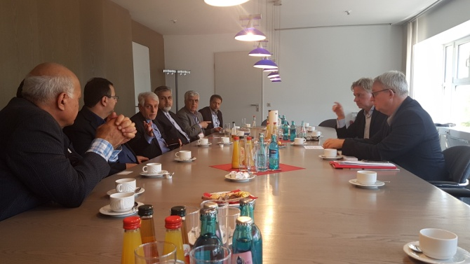
ملاقاتی که در آغاز خالی از چند حاشیه نبود: اعتراض سفیر ج.ا.ا. به نحوة صدور روادید و برخورد تبعیض‏آمیز و گزینشی برای اعطای روادید به آن دسته از اساتید، نویسندگان و ناشران ایرانی که دعوتنامة رسمی نمایشگاه کتاب فرانکفورت را برای حضور در این رویداد فرهنگی دریافت داشته بودند. یورگن باس، ریاست نمایشگاه کتاب فرانکفورت ابتدا معتقد بود شاید تأخیر زمانی در اعطای مدارک سبب شده که روادید دیرهنگام صادر گردد، اما پس از استدلال هیأت ایرانی مبنی بر آنکه دعوت نامه ‏های صادره تاریخی بیش از 5 ماه گذشته را داشته و مدارک بهنگام تحویل شده و افراد دارای سوابق مؤثر در حوزة کتاب و نشر برای این رویداد معرفی شده اما بخشی از آنها پاسخ منفی به درخواست ویزای خود را دریافت کرده‏اند، ابراز تاسف نمود و اعلام داشت این موضوع را به سرعت و با دقت از طریق مقامات مسئول در وزارت خارجه جمهوری فدرال آلمان دنبال و مورد بررسی خواهد داد.
شاید مهمترین دلیل میزبانی هیئت ایرانی از سوی مسئولان نمایشگاه ارائه یک پیام مهم بود که اگرچه انتظار داشتند آن را به متولی اصلی فعالیتهای فرهنگی در خارج از کشور تقدیم دارند، اما با غیاب ایشان این امر را متوقف ننموده و سفیر ج اا را خطاب قرار دادند. پیامی تازه و رویکردی واقع‏بینانه از سوی مدیران نمایشگاه بین‏المللی کتاب فرانکفورت که ریاست این نمایشگاه در ملاقات یادشده تبین نمودند، چنین بود: «اگرچه مشکل کپی ‏رایت و عدم پذیرش آن در ایران مانع جدی برای دعوت از فرهنگ و ادبیات غنی فارسی و ایرانی به عنوان کشوری مؤثر و مهم در جمع سایر کشورها برای نمایشگاه بین‏المللی کتاب فرانکفورت شده است اما نباید چشم را بر واقعیات فروبست و مانع از آن گردید که جهان امروز در دنیایی که سیاست‏های یک‏جانبه‏گرایانة بخشی از مغرب زمین (آمریکا) می‏کوشد زمینه‏های تفاهم و تعامل میان فرهنگ‏ها و اندیشه‏ها را محدود نماید، اروپا خود را اسیر دانسته و از فرصت گفتگو با فرهنگ محروم بمانند.لذا در آیندة نزدیک طی یکی از رویدادهای سالانة نمایشگاه بین‏المللی کتاب فرانکفورت برنامه ای ویژه برای معرفی فرهنگ و هنر ایران زمین با استفاده از ظرفیت‏هایی همچون فیلم و یا هنرهای تجسمی و کارگاه‏های مرتبط بدان را در دستور کار نمایشگاه قرار خواهیم داد».
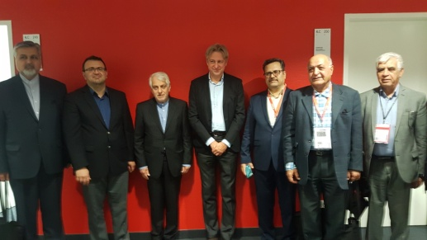
وی حتی تمایل آشکار خود برای گفتگو و ارتباط با مسئولان امر در ج.ا.ا. را نیز با اعلام سفری قریب‏الوقوع طی ماه‏های آینده به منظور بررسی راهکارهای اجرایی نیل به این مهم و عقد توافق‏نامة اجرایی با هیأت ایرانی در میان نهاد.
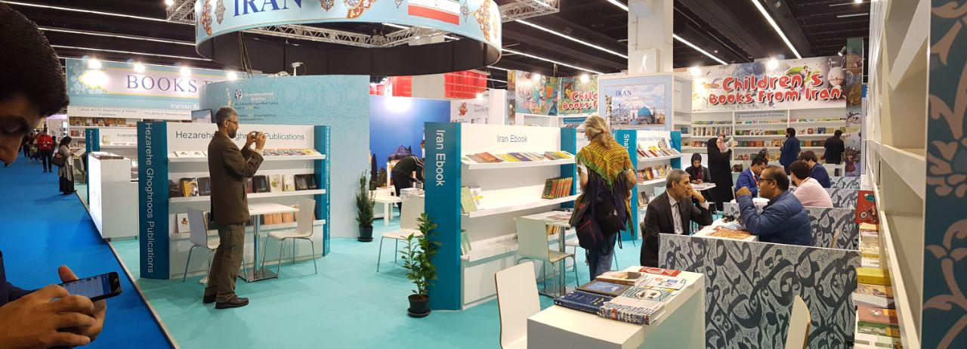
غرفة ایران یا همان «خانة فیروزه‏ای» سالانه در ابعادی متفاوت، کمی کوچک‏تر اما با فضایی بیشتر برای حضور مؤسسات و مراکز انتشاراتی طی سالجاری نیز میزبان علاقه‏مندان به ایران و اهالی فرهنگ و هنر و نشر بود. با این همه شاید تنها دو سه نام تازه و چهرة آشنا در حوزة کتاب و نشر در نمایشگاه کتاب فرانکفورت بافت و ذائقة سنتی این غرفه را کمی متأثر نموده بودند. کم‏توجهی به اهمیت حضور در این نمایشگاه و سرمایه‏ نسبتاً سنگین برای مشارکت ناشران ایرانی جهت حضور در نمایشگاه بین‏المللی کتاب فرانکفورت سبب گردیده همواره بخشی از مؤسسات فعال و تأثیرگذار در حوزة نشر نتوانند فرصت حضور در این رویداد فرهنگی جهانی عرصة کتاب را تجربه نمایند. مشکل رقابتی نبودن امکان حضور مؤسسات انتشاراتی سبب شده برخی از مراکز انتشاراتی اعم از دولتی یا خصوصی تنها مجموعه ‏هایی باشند که کوشیده اند برای سالیان پیاپی گذشته چراغ خانة فیروزه‏ای در سالن 5 نمایشگاه بین‏المللی کتاب فرانکفورت را روشن نگاه دارند.
در میان مؤسسات انتشاراتی و فعالان حوزة نشر ایران، موسسه پل به نمایندگی از جمعی ناشران و سپس موسسه تماس و مدیران طرح گرانت، به قضاوت صاحب این قلم پرتحرک‏ترین و منظم‏ ترین گفتگوها و دیدارها را با طرف‏های متنوع از فرهنگ‏ها و زبان‏ها، کشورها و مناطق جغرافیایی برقرار ساخته و با نشاط و انگیزه تلاش برای انتقال اندیشه از طریق نهضت ترجمه را دنبال می‏نمایند. گفتگوهای کاری و زمانبندی شده که طی سه سال گذشته در غرفة شاهد آن بودیم خود می‏تواند تجربه ای مهم را برای سایر ناشرین به ارمغان آورد که تمایل دارند حاصل فکر و اندیشة نویسندگان، مترجمان و هنرمندان ایرانی را در ترازی جهانی عرضه دارند و برای این منظور بار سنگین و عبور از خان ‏های متعدد سفر به نمایشگاه بین‏المللی کتاب فرانکفورت بر دوش ایشان سنگینی می کند و می توانند از طریق موسسات وابسته این مسیر را با کمترین هزینه و رعایت نزاکت و ترتیبات رسمی طی نمایند، باشد.
یک اشکال اساسی برای حضور ما در نمایشگاه بین‏المللی کتاب فرانکفورت بی‏توجهی به مسئلة زمان و تازه ‏های نشر است. متأسفانه در بسیاری از آثار و کتب موجود و ارائه شده در نمایشگاه با تاریخ‏ های انتشاری روبرو می‏شویم که فضای کنونی فکر ایران معاصر را کمتر نمایندگی می‏کنند. تنها الزام به حضور ناشران با کتاب‏های چاپ همان سال است که می‏تواند بر رونق این بازار و تغییر نگرش مخاطبان تخصصی که مایل باشند همه ساله از خانة نشر ایران در فرانکفورت بازدید نمایند، بیفزاید و راهبردی برای رونق هرچه بیشتر این برنامه‏ریزی فرهنگی گردد. به موازات این مشکل، محدودیت نشر عناوین به زبان‏های اروپایی هم از دیگر مسائلی است که مانع از آن می‏شود عرصة گشوده شدة فرش فیروزه‏ای ایران در فرانکفورت میزبان بازدیدکنندگانی از فرهنگ‏ها و ملت‏هایی باشد که نقش مؤثری را در انتقال مفاهیم و ارزش‏های فرهنگی به جامعة خود پذیرفته‏اند.
مشکلات جاری پیش گفته در کنار شرایط ناخواستة بودجه و هزینه‏های بالای تبدیل ارز نیز امسال سایة سنگینی را بر نمایشگاه بین‏المللی کتاب فرانکفورت به جهت حضور نویسندگان، هنرمندان، برگزاری اتاق های گفتگوها و نشست‏های فرهنگی برجای نهاد و مانع از آن شد که بتوان غرفة ایران را محل گفتگوهای بیشتر برای معرفی ایران و صنعت نشر آن قرار داد.
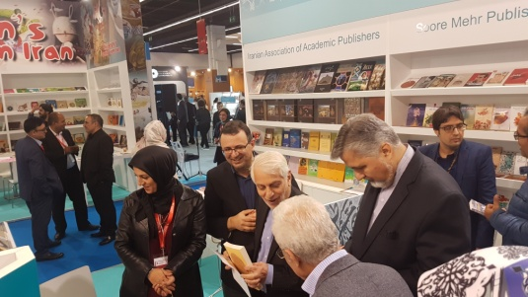
با این همه در روز نخست این رویداد بزرگ دو اتفاق در محل غرفة ایران ثبت گردید. نخست، گرامیداشت سیصد و هشتادمین سال انتشار نخستین کتاب چاپی در چاپخانة محلة جلفای نوی اصفهان توسط یک کشیش ارمنی که با این اهتمام خود ایران را در تراز کشورهایی قرار داد که تاریخ چاپ در آن را با بازة زمانی کمتری نسبت به اختراع دستگاه چاپ گوتنبرگ ساخته است.
رایزنی فرهنگی سفارت ج.ا.ا. در آلمان در همکاری و ارتباط با شورای خلیفه‏گری ارامنة جنوب ایران از تصویر نخستین صفحة اثری که چهار قرن پیش در قلب ایران زمین چاپ گردیده، رونمایی نمود و پیام شورای خلیفه‏گری ارامنه در این رویداد قرائت شد. نکتة شایان توجه و مهم در این برنامه توجه به ارتباط و نقش اقلیت‏های مذهبی در توسعة فرهنگی ایران و هم‏زیستی مسالمت‏آمیز جوامع مختلفی است که به رغم باورهای متنوع خود در تعالی و افزایش سطح و منزلت اجتماعی هم‏وطنان خود نقش گرفته‏اند. این نکته بیشتر از آن جهت خود را می‏نماید که با مطالعة صفحات اینترنتی درمی‏یابیم هجمه‏ای منسجم در تمام سال‏های اخیر برای فریب افکار عمومی جامعة جهانی صورت پذیرفته تا موضوع اقلیت‏های مذهبی در ایران را به عنوان یک چالش پیوسته در دستور رسانه ها نگاه دارد. همکاری، ارتباط و مشارکت جمعی جوامع دینی مختلف در ایران آنگونه که نمایندة اعزامی مدیریت نمایشگاه بین‏المللی کتاب فرانکفورت برای شرکت‏ در این رویداد بدان توجه نشان داد، حکایت از این دارد که «شناخت در رابطه با ایران هنوز به سطح مناسبی نرسیده است. شایسته است با برگزاری برنامه‏های بیشتر فرهنگی که نقش اقلیت‏های مذهبی و زبانی و قومی و فرهنگی در آن پررنگ‏تر باشد تا ایران بتواند به تبلیغات سوء پاسخی جدی دهد».
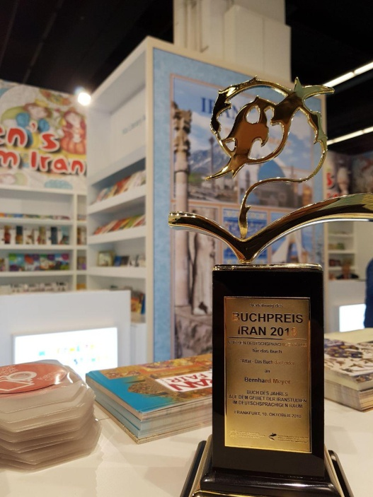
رویدادی دیگر که حاصل همکاری سه سال اخیر دبیرخانه جهانی جایزة کتاب سال ج.ا.ا. و رایزنی فرهنگی سفارت ج.ا.ا. در آلمان است شناسایی، گزینش و انتخاب و قدردانی سالانه از بهترین پژوهش منتشر شده در حوزة اسلام، ایران و تشیع می‏باشد که با داوری آثار انتشار یافته در زبان آلمانی توسط دبیرخانة علمی جایزة جهانی کتاب سال گزینش شده و جایزة این اثر توسط رایزنی به نویسنده یا مترجم اهدا می‏گردد. امسال ترجمة فاخر مصیبت‏نامه عطار نیشابوری گزینه‏ای شد که داوران دبیرخانه آن را واجد ارزش و اعتباری دانستند تا جایزه ای بدان تعلق گیرد. پرفسور برنارد مئیر استاد رشته اندیشه و عرفان در کلن آلمان مترجم مصیبت‏نامة عطار نیشابوری بود تا در ادامة میراثی که ایران‏شناس بزرگ آلمانی هلموت ریتر از خود برای معرفی عطار برجای نهاده و در فارسی به دریای جان ترجمه شده است، نگاه و نظر اهل اندیشه در آلمان را به ستاره ای دیگر در جهان ایرانی پس از مولانا متوجه نماید. اگرچه شرایط جسمی و کهنسالی پرفسور مئیر اجازة آن را نداد که خود در مراسم دریافت این جایزه حضور بهم رساند اما یکی از دستیاران وی با قرائت پیام او جایزة یادشده را دریافت نمود.
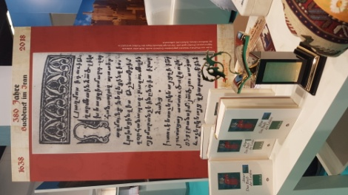
پرفسور مئیر در این پیام اشاره به این نکته نمود که «هیچگاه تصور آن را نداشتم که تلاش و پژوهشم برای معرفی یکی از ستارگان کهکشان فرهنگ و اندیشة چون عطار از سوی ایرانیان مورد توجه و دقت واقع شده و شایستة تحسین قرار گیرد. اینک که در شرایط جسمی سخت قرار دارم احساس می‏کنم حاصل کوشش و جنبشی که برای نیل بدین نتیجه بر من عارض شده بود، ارزش هزینه سرمایه عمرم را داشت و نه تنها از آنچه انجام داده‏ام احساس خستگی نخواهم کرد بلکه به این قدرشناسی ایرانیان خواهم بالید».
جناب آقای علی ماجدی سفیر ج.ا.ا. در مراسم اعطای این جایزه طی سخنان کوتاهی به بیان این نکته پرداختند که: این اهتمام شایسته برای شناسایی و پیگیری آثار مرتبط با ایران و گزینش اثری دارای صلاحیت علمی و دقت و وسواس ادبی و هنری خود حکایت از آن می‏تواند داشته باشد که ج.ا.ا. می‏کوشد با نخبگان فرهنگی جامعة آلمان به گفتگو بشیند. قدردان مساعی آنها در حوزة انتقال فرهنگ و ادبیات ایرانی است.
دکتر نلوکه معاون علمی انتشارات «بک» ناشر مصیبت‏نامة عطار نیز در این مراسم با بیان جملاتی در خصوص چرایی انتخاب این اثر چنین گفت: «آنچه توجه ما را به شخصیت عطار جلب نمود نگارش کتابی توسط نویسندة ایرانی دکتر نوید کرمانی بود. با مطالعة آن گزارش دریافتیم که معرفی عطار می‏تواند در دستور فعالیت‏های علمی انتشاراتی ما قرار گیرد. انتشارات بک در تمام دوران حیات خود کوشیده است تا ترجمة ادبیات فاخر و متین از زبان‏های فارسی، ترکی و عربی را به عنوان یک کار ویژه دنبال نماید اما اینجا مایلم به رازی بزرگ در غرفة ایران اشاره نمایم و آن چیزی نیست جز اینکه در میان ترجمة آثار از این سه زبان ترجمه‏های متون ایرانی بیشترین فروش و مخاطب را برای ما داشته است».
گزارش داوران جایزة کتاب سال ج.ا.ا. پس از داوری این اثر نیز در بخش دیگری از این برنامه از سوی رایزن فرهنگی سفارت ج.ا.ا. مورد اشاره قرار گرفت. گزارشی که می‏توان نگاه داوران به این اثر را در این فراز آن به روشنی دریافت: «یکی از مهم‌ترین مؤلفه‌های ایرانی‌ بودن توجهی از بن به عرفان و تصوف است. هدف عرفان و تصوف تهذیب قلب است. تهذیب قلب برای رسیدن به خدا. از نظر حضرت آیت‌الله خمینی(ره) که شهرتی نیز در عرصه‌ی عرفان دارد، همه‌ی علوم اسلامی می‌بایست به عنوان وسیله‌ای تلقی شوند برای رسیدن به یک مقصد: علوم شرعی، مسائل شرعیه وسایل هستند آن‌ها وسایل عمل هستند. عمل هم وسیله است، همه برای یک مقصدند همه برای این‌که بیدار شود این نفس. از این حجاب‌هایی که همه برای ما ظلمانی است از این ظلمت‌ها بیرون برود...مصیبت ‌نامه در 40 فصل متضمن چند و چون سفر روحانی آدمی به جانب خدا است. این فصول عبارت دیگری از چله ‌نشینی برای به دست آوردن خلوص و تقوای لازم است....عطار کتاب را از این جهت مصیبت‌ نامه نامیده است که سالک از دست اشتیاق و درد درونی خود برای وصل به خدا در تعب است و برای غالب ‌‌شدن بر این نومیدی و رنج، راه‌هایی را جست‌وجو می‌کند. سالک در سیر آفاقی و انفسی خود از تمامی موجودت کمک می‌خواهند تا در طی این راه او را مددکار باشند.... نکته‌ی دیگر که خانم مونیکا گرونکه (Monika Gronke) دستیار مترجم در مقدمه‌‌ی ترجمه‌ی مصیبت ‌نامه با ظرافت بسیار به آن اشاره کرده است، هم ‌ترازی شرع و عرش با شعر در نگاه عطار است. هم‌چنان که صورت لفظی این سه واژه برآمده از سه حرف است که با اندکی جابجایی متضمن معانی متفاوت و مرتبطی است این سه با هم، عالم را برساخته‌اند: (شعر و عرش و شرع را از هم ساختند * تا دو عالم زین سه حرف آراستند). بی‌وجه نیست که برخی از دردمندان روزگار ما شعر شورمندانه‌ی هلدرلین را در روزگارِ عسرت، منجی انسان از شرور مصایب فناوری دانسته‌اند.... ترجمه‌ی آلمانی مئیر ترجمه‌ای شیوا و روان است و کوشش وی برای انتقال محتوای اثر به مخاطب نسبتاً عام آلمانی مصاب بوده است. این ترجمه از جهت امانتداری و بیان مناسب مطلب و محتوی، ترجمه‌ی درخور و شایسته است. کتاب حاوی مقدمه‌ای در باره‌ی زندگی و آثار عطار به قلم خانم پروفسور مونیکا گرونکه استاد برجسته‌ی اسلام شناسی و ایران شناسی دانشگاه کلن است. حواشی کوتاه مئیر در انتهای کتاب که متضمن توضیح برخی اصطلاحات و نام‌های خاص است، وجهه‌ای کاربردی به این کتاب بخشیده است. به طور خلاصه امتیاز این کتاب را می‌توان در وهله‌ی نخست در توجه به آثار کلاسیک ادبیات عرفانی فارسی و تلاش برای القای محتوای آن با زبانی روان برای مخاطب عمومی آثار ادبی در زبان آلمانی دانست. انتشارات بک آلمان پیش از این هم آثار دیگری را از دیگر بزرگان ادبیات فارسی به همین شیوه منتشر کرده است و از این حیث تلاشی در خور توجه و تقدیر است».
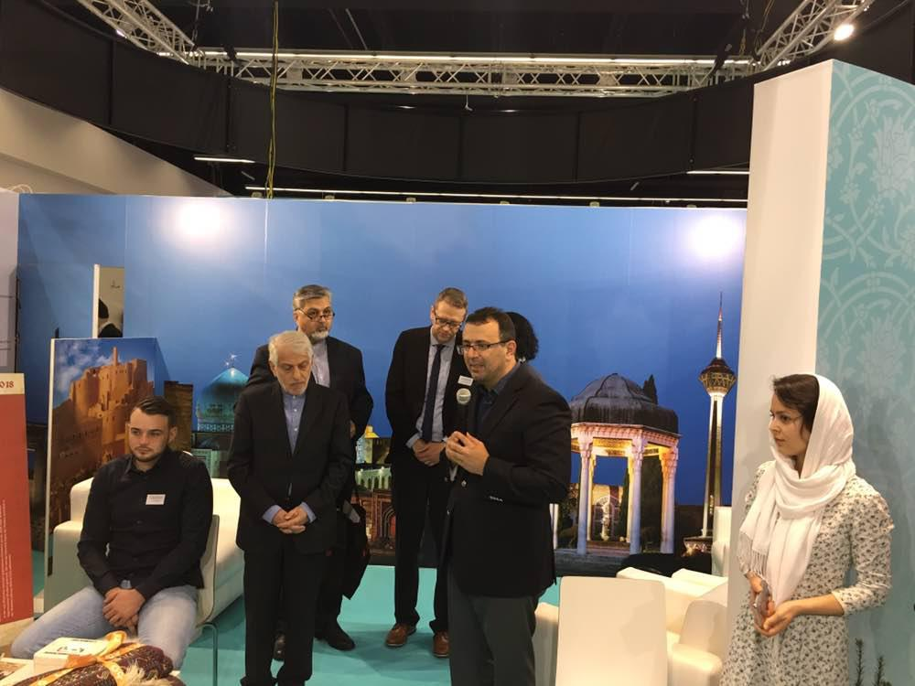
یکی از جنبه های مهم غرفه ایران در سالجاری ایجاد کارگاه صحافی توسط استاد نویدکوهی مدیر انتشارات نوید شیراز بود که بی نهایت جذاب و تاثیر گذار بود.
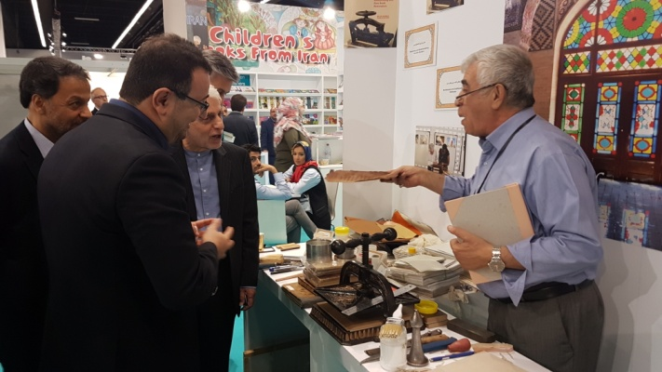
نمایشگاه کتاب فرانکفورت با گذر از روز آغازین و جنبش های رسمی، در روزهای بعد فرآیند های جاری و سنواتی خود را پی گرفت. چنانچه بیان شد مهمترین ویژگی نمایشگاه کتاب فرانکفورت در سالجاری فضای کاملاً سیاسی- امنیتی آن در قیاس با دوره‏های اخیر بود. حضور کوماندوهای ضد شورش در سراسر نمایشگاه و یا استفاده از محافظین شخصی مسلح در غرفة رژیم اشغالگر قدس برای حفاظت از این غرفه، برپایی تجمع‏های آرام برخلاف سال‏های پیش مقابل غرفه‏های جمهوری اسلامی ایران و روسیه و همچنین حضور برخی از جریان‏های معاند و ضد خدا در قالب سالن نشریات دین که در مصداق نمونة ایرانی آن به جای حتی طرح موضوع اعلام شده، تبلیغات سیاسی جریان‏های معاند ج.ا.ا. نیات تحت پوشش اباحی‏گرایانة برپاکنندگان این غرفه را هویدا ساخته بود، امری که می تواند در ادامه اقدامات حقوقی سال گذشته مورد اعتراض مسئولان ایرانی واقع شده و مانع از آن گردد تا افراد با اغارض سیاسی با پوشش علمی و یا حقوق بشری به تحرک بی حاصل خود استمرار بخشند.
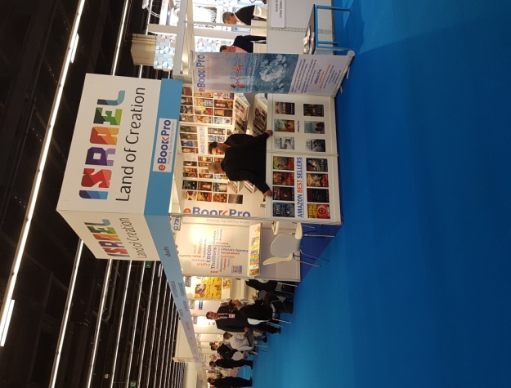
بهره برداری های درون سیستمی بخشی از برگزارکنندگان نمایشگاه کتاب فرانکفورت از شرایط سیاسی برای جهت دهی بر افکار عمومی امر قابل کتمانی نیست. با این همه برای نخستین بار پس از سال‏ها با پیگیری‏های انجام شده و طی مراحل حقوقی از ناحیه رایزنی، سفارت و موسسه نمایشگاههای کتاب ایران در سال گذشته تجمع جریان‏های سیاسی ضد انقلاب که همه ساله با حضور در مقابل غرفة ملی می‏کوشیدند فضای نمایشگاه را تحت تأثیر قرار دهند برای سالجاری کاملاً ممنوع اعلام شد. حتی مخالفان دولت روسیه که در برابر غرفة روسیه دست به تجمع زدند فقط با نشان دادن هشتگی خاص اعتراض خود را نسبت به سیاست‏های دولت روسیه ابراز داشتند.
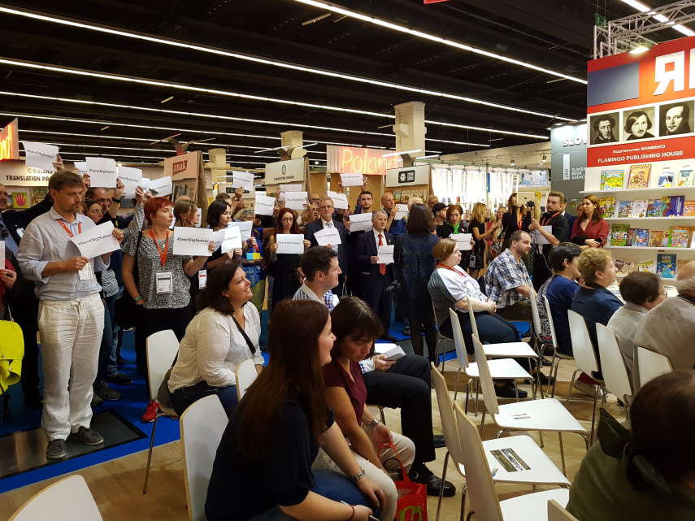
از ویژگی های قابل اعتنا دیگر در نمایشگاه سالجاری، بررسی فضای حضور کشورهای همسایه بود، افغانستان با دو غرفه کوچک، ترکیه و آذربایجان با غرفه های همیشگی، بخش کردستان عراق با یک غرفه و همسایگان عرب حوزه جنوبی خلیج فارس با مشارکتی وسیع در فضای نمایشگاه مشارکت داشتند. در این میان، فقر علمی برخی از کشورهای حوزة جنوبی خلیج فارس نسبت به شناخت ایران و فرهنگ و تمدن آن که بعضاً ناشی از نوعی نگرش بدبینانه و یا نفرت فردی خود را بروز می دهد، طی سالجاری با مدیریت آشکار سفارت عربستان و در همراهی با غرفة رسمی این سفارت، زمینه مشارکت چند مؤسسه کوچک سعودی با انتشارات کاملاً تخصصی در رابطه با ایران را رقم زده بود.

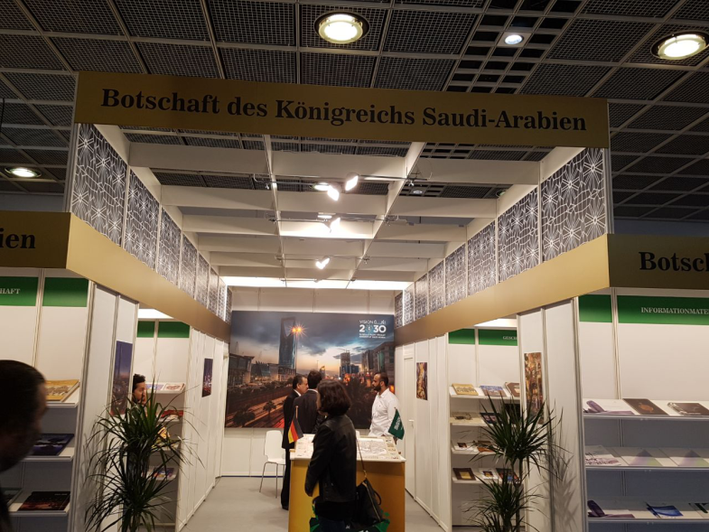
تنوع آثار انتشار یافته توسط این مؤسسات از جمله مرکز الدراسات الایرانیه حکایت از آن داشت که جمع تازه و رویکردی بنیادی در تقابل راهبردی از سوی عربستان نسبت به ج.ا.ا. آغاز شده است، پدیده ای که تا پیش از این کمتر می توان برای آن در مطالعات ایرانی با نگرش عربستانی شاهدی و مثالی را آورد.
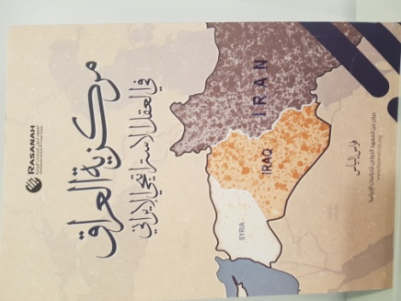

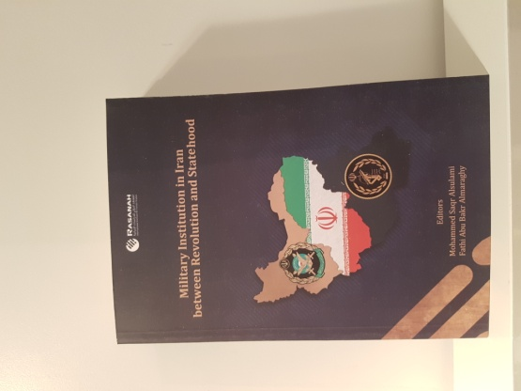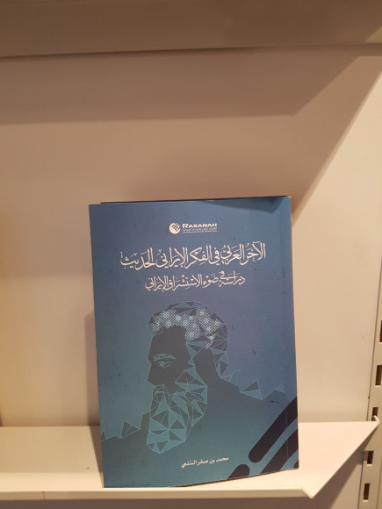
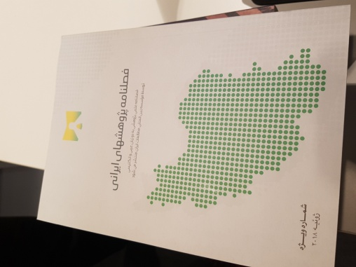
غایب بزرگ حوزة عربی در نمایشگاه سالجاری، قطر بود، قطر برخلاف سال گذشته که با غرفه‏ای جذاب، فضای بسیاری از بخش دنیای عرب را به خود اختصاص داده بود، طی سالجاری موقعیت جانمایی شدة خود را به دیگر همسایه حوزة جنوبی خلیج فارس، بخشی از امارات متحده عربی، بخشیده بود. غرفة قطر به فضای کاملاً محدود و غیرتشریفاتی با ارائة آثاری نسبتاً قدیمی محدود شده بود.
از میان شیوخ امارات، سه شیخ‏نشین شارجه، ابوظبی و دوبی هریک با غرفه ای مستقل و عناوینی متفاوت و با تصاویری از رهبران سیاسی شیخ ‏نشین خود آنچه را که «امارات متحده عربی: نامیده می‏شود، نمایندگی می‏نمودند. عدم حضور سایر شیخ‏ نشینان و تفکیک آثار به سه دستة جداگانه توسط این سه جزء امارات تصور عنوانی تازه را بر این کشور می‏داد: «امارات نامتحد».
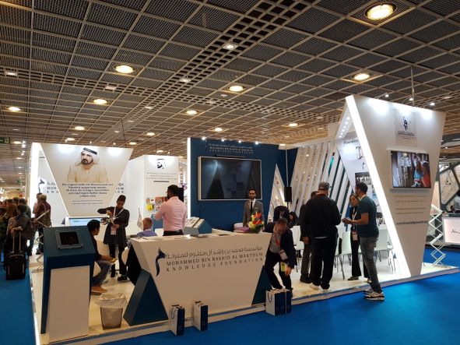

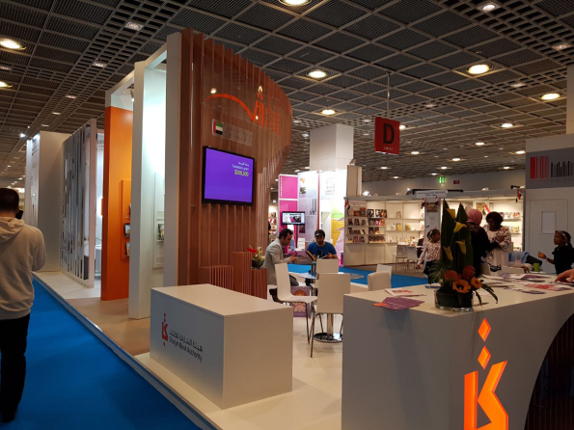
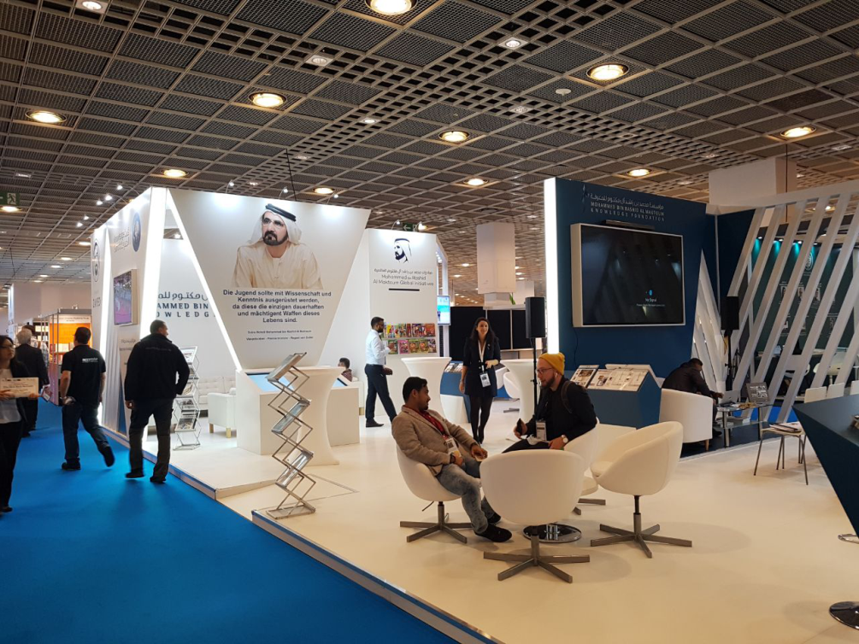
از میان سایر سالن‏های نمایشگاه غرفة 4 تقریباً یک سوم فضای خود را مسدود نموده بود. این محدودیت و کاهش فضای نمایشگاهی که به نظر می‏رسد در سال آینده به دو و نیم برابر از وسعت کنونی تسرّی پیدا کند و عملاً یکی از سالن‏های شش‏گانة را از ارائة خدمات محروم سازد، نه ریشه در بازسازی و نوسازی داشت و نه حکایت از عدم برنامه‏ریزی برای آماده‏ سازی، بلکه حکایت کم اقبالی جهانی به امر مطالعه بود.
از ویژگی‏های قابل توجه نمایشگاه سالجاری، مشارکت کشورهای آفریقایی و آسیایی بیشتری در قیاس با سنت سنواتی حضور ناشران دیگر کشورها بود. پدیده ای که به نظر می‏رسد که آن را بایستی خوش ‏یُمن تلقی کرد و امید آن را داشت که با افزایش کمیّت و سطح مشارکتی کشورهای در حال توسعه و یا عقب افتاده امیدوار بود که دامنة مطالعه و کتابخوانی در این کشورها به شاخص‏های قابل قبولی در قیاس با معیارهای جهانی برسد.
نشانه ای دیگر از تحول سالجاری به غرفة کودکان و نوجوانان مرتبط شده بود. رشد آثار در این بخش و کمیّت قابل توجه غرفه حکایت از آن داشت که دامنة علاقه و انگیزه برای رجوع به متون مکتوب و ماندگار در قیاس با دو سال گذشته که شبکه ای از شرکت‏های چینی و ژاپنی با ارائه ابزارهای کمک آموزشی و نیز بهره‏برداری از بازی‏های رایانه ای می‏کوشیدند مخاطبان رده‏های خردسال و نوجوانان را به خود جلب کنند، کمی تغییر یافته بود. طی سالجاری عدم حضور متمرکز و مجتمع این ناشران آسیایی پر تعداد مجالی تازه را برای ناشران آلمانی فراهم ساخته بود که آثار خود در حوزة ادبیات کودک و نوجوان را با جرأت بیشتری در قیاس با گذشته عرضه دارند. فضای این بخش تا بدان میزان رشد نشان می داد که سبب شده بود سلطنت عمان نیز محور کودک را بمانند ایران که با انتشارات کانون پرورشی عرضه می دارد برای معرفی بخشی از هویتش بر گزیند.
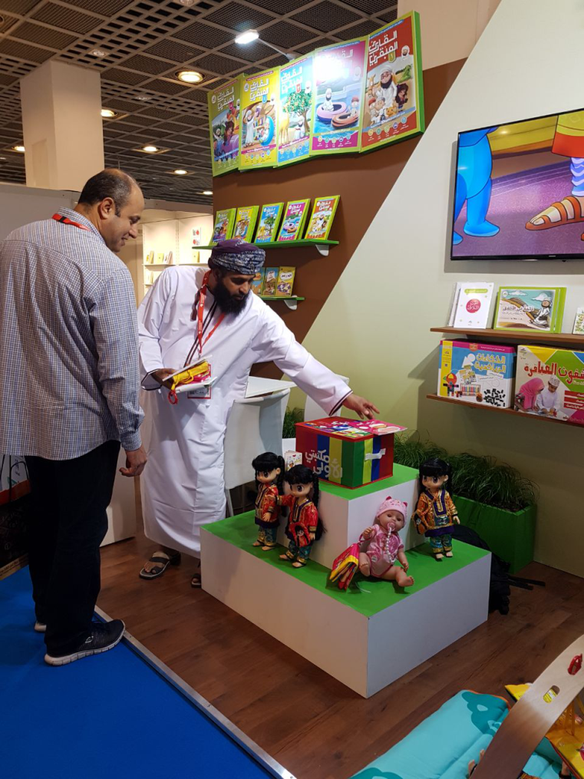
یکی از ادلة گسترش کمّی ادبیات کودک و نوجوان در آلمان به شرایط اجتماعی و فرهنگی این کشور و بدآموزی های حاصل از استفاده اینترنت توسط اطفال و کودکان باز می گردد، امری که به شدت موجب نگرانی خانواده ها را فراهم ساخته است.
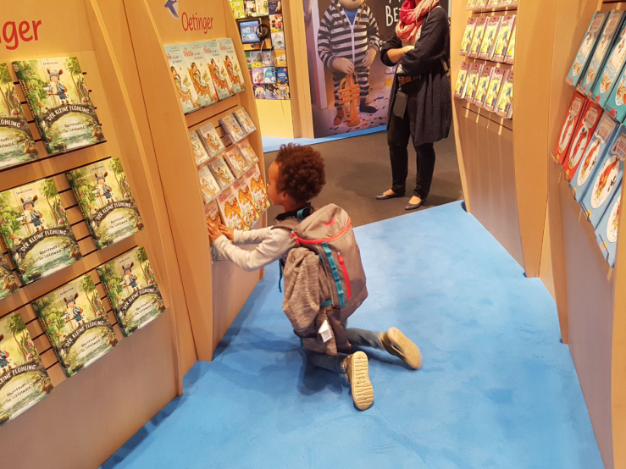
در نگرش یکی از تحلیل‏گران حوزة کتاب کودک تمرکز بیش از اندازه بر حجم فضای ذهنی مخاطب که از ناحیة بازی های رایانه ای و نیز انیمیشین های متنوع و متعدد گسترش پیدا نموده سبب ‏زدگی و خستگی ذهن کودکان که هنوز از ظرفیت کامل برای دریافت برخوردار نیستند، شده است. رعایت محدودیت های فراوان از سوی خانواده های اروپایی و بیشتر آلمانی برای استفاده از اینترنت یا تماشای تلویزیون و حتی کار با نرم افزارها و بازی ها و سخت‏افزارهای خاص برای کودکان هم از دیگر دلایل رویکرد خانواده ها به پر کردن خلأ زمانی برجای مانده با کتاب و ادبیات داستانی است، که باید به فال نیک گرفت.

مهرماه یکهزار و سیصد و نود و هفت

